[TISKOVÁ ZPRÁVA]
26/02/2024

SCENIC E-TECH 100% ELEKTRICKÝ ZVOLEN AUTEM ROKU 2024
- Scenic E-Tech 100% elektrický získává titul Auto roku 2024, který uděluje evropská
porota « The Car of the Year ».

- Kompaktní a lehký vůz pro městské silnice, s technologiemi a komfortem pro dlouhé cesty, Scenic E-Tech 100% elektrický se může pochlubit dojezdem až 625 km (WLTP).

- Scenic je sedmým vozem společnosti Renault, který byl zvolen « The Car of the Year ».

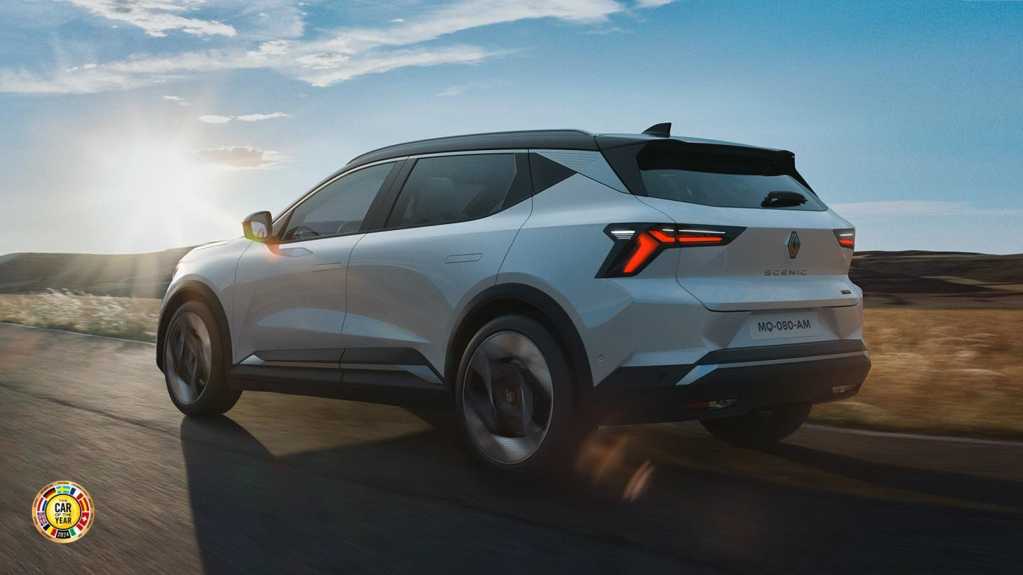

Scenic E-Tech 100% elektrický byl zvolen Autem roku 2024. Výsledky byly vyhlášeny na tiskové konferenci na ženevském autosalonu (Švýcarsko) v pondělí 26. února.

Po prvním kole hlasování v listopadu loňského roku byl Scenic vybrán jako jeden ze sedmi finalistů: BMW řady 5, BYD Seal, Kia EV9, Peugeot E-3008/3008, Renault Scenic, Toyota C-HR a Volvo EX30.

Vítěze trofeje vybrala porota složená z 59 motoristických novinářů z 22 zemí. Scenic se umístil na prvním místě s 329 body a stal se tak sedmým vozem značky Renault, který získal prestižní titul "Auto roku", po modelech Renault 16 (1966), Renault 9 (1982), Clio (1991), Scenic (1997), Megane
(2003) a Clio (2006).

"Získání prestižního ocenění „Auto roku“ je pro všechny ve skupině Renault a pro značku Renault velkým důvodem k hrdosti. Toto uznání dokazuje, že jsme se rozhodli správně: rekordní dojezd, velkorysá a lákavá prostornost, a to vše s pečlivě řízenou ekologickou stopou! Když k tomu připočteme potěšení z jízdy a výbavu 'voiture à vivre', jako je nové panoramatické střešní okno Solarbay nebo nejnovější generace systému OpenR Link s integrovanými systémy Google, má Scenic všechny správné vlastnosti, které mu upevňují pozici na evropském trhu s elektromobily."
Fabrice Cambolive, generální ředitel společnosti Renault.

Plně elektrické vozidlo vyvinuté na střední platformě AmpR (dříve CMF-EV) Scenic E-Tech electric je určeno pro pracující lidi, kteří hledají všestrannost. Bezemisní, agilní, lehký (1 790 kg) a kompaktní (délka 4,47 m) Scenic je na městských silnicích ve svém živlu. Na dlouhých cestách se Scenic může pochlubit dojezdem až 625 km (WLTP), komfortem, prostorným interiérem a technologicky vylepšeným potěšením z jízdy.

O ZNAČCE RENAULT
Renault, historická značka mobility a průkopník elektromobilů v Evropě, vždy vyvíjel inovativní vozidla. Se strategickým plánem "Renaulution" zahájil Renault ambiciózní transformaci, která přináší hodnotu a směřuje ke konkurenceschopnější, vyváženější a elektrifikovanější nabídce. Jeho ambicí je ztělesňovat modernost a inovace v oblasti technologií, energie a služeb mobility v automobilovém průmyslu i mimo něj.

